解决配置类与agent类之间协调性的问题
- 配置类里已经有统一配置
- Agent 类有这些属性，但构造函数里还有自己的默认值：
- 场景脚本里又手动改了一遍：

相对速度方向用反了

VO 扫描时的 in_core / in_bco：
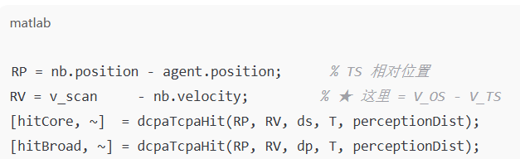

风险 CR 前端：
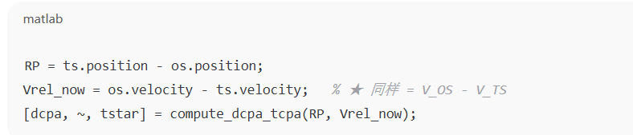

分析compute_dcpa_tcpa / dcpaTcpaHit

function [dcpa, tcpa, tstar] = compute_dcpa_tcpa(RP, RV)
a = dot(RV,RV);
if a < 1e-10 %两船的相对速度小于0
tstar = inf; % 有符号CPA时间
tcpa = inf; % 面向未来的CPA时间（非负）
dcpa = norm(RP); %最近会遇距离，就是两船现在的距离
return;
end
tstar = -dot(RP,RV)/a; % 有符号：<0 代表CPA在过去
tcpa = max(0, tstar); % 未来CPA时间（用于“从现在起”）
dcpa = norm(RP + RV*tcpa); % 与 tcpa 对应的未来最小距
end

对于这个函数要求传入的RV应该是RV = VEL_TS - VEL_OS; % 他船速度 - 我船速度

对于function [hit, ttc] = dcpaTcpaHit(RP, RV, radius, timeHorizon, perceptionDist)这个函数，是否进入速度障碍区间，同样采取的是，dcpa和tcpa模式，所以，传入的RV也应该是RV = VEL_TS - VEL_OS

function [hit, ttc] = dcpaTcpaHit(RP, RV, radius, timeHorizon, perceptionDist)
a = dot(RV, RV); r0 = norm(RP);
if r0 > perceptionDist, hit=false; ttc=inf; return; end
if r0 <= radius, hit=true; ttc=0; return; end
if a < 1e-8, hit=(r0<=1.2*radius); ttc=inf; return; end
dotrv = dot(RP, RV); approaching = (dotrv < 0);
tcpa0 = - dotrv / a; if approaching, tcpa0 = max(tcpa0, 0); end
tcpa = min(max(tcpa0, 0), timeHorizon);
dcpa = norm(RP + RV * tcpa);
hit = approaching && (dcpa <= radius);
if ~approaching, ttc = inf;
else, if tcpa0 <= timeHorizon, ttc = tcpa0; else, if dcpa <= radius, ttc = timeHorizon; else, ttc = inf; end, end
end
End

因为RV的方向写反了，所以
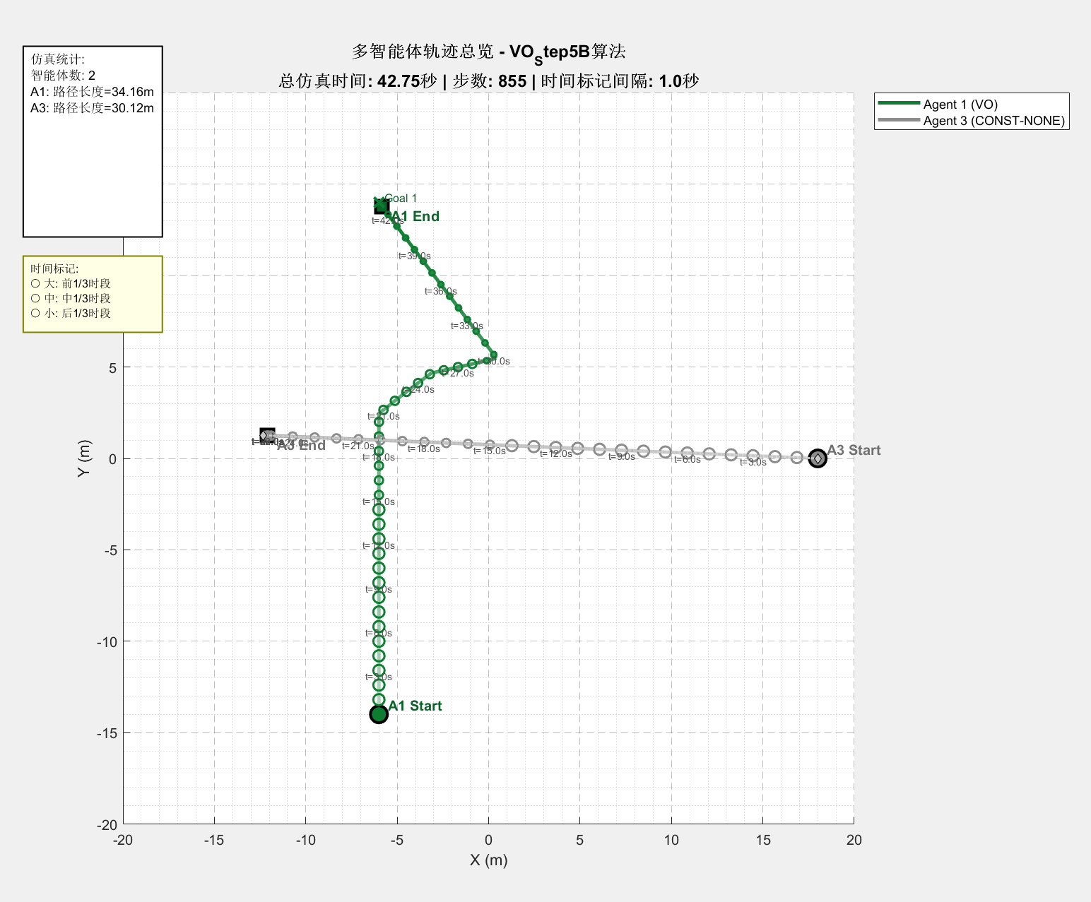
在一开始的时候
RP = P_TS - P_OS = (24, 19)
RV_true = V_TS - V_OS = (-1, -0.8)
算出来的真实CPA 时间 t*≈+23.9 s ，DCPA=0.16
但是RV_wrong = V_OS - V_TS = (1, 0.8)我这里写反了
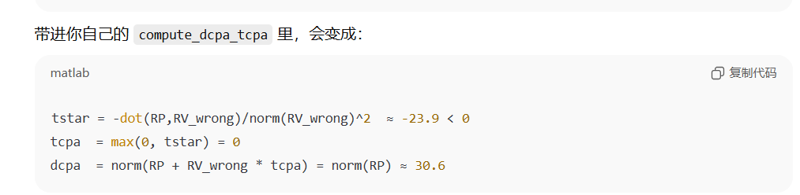
后果
1.
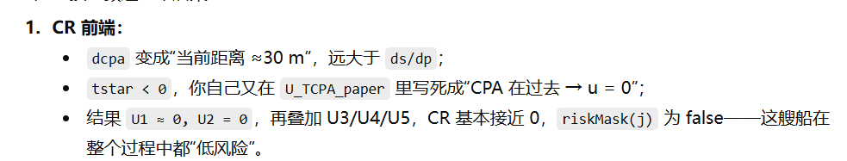
2.
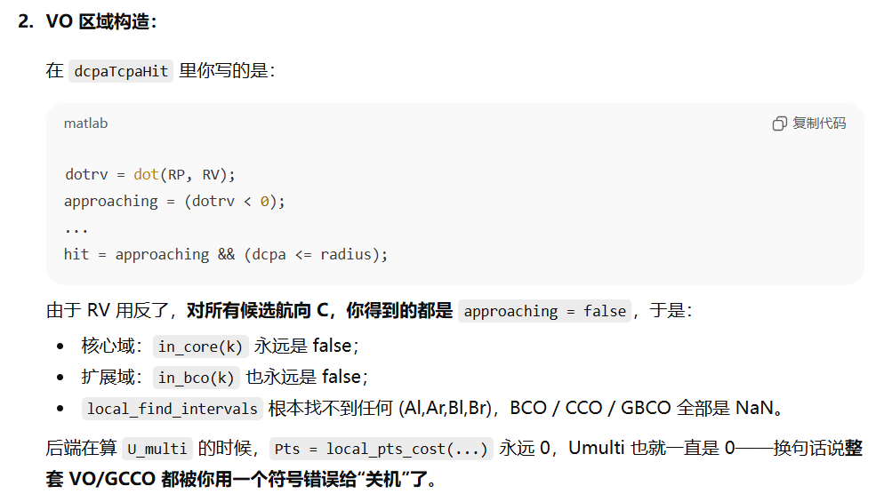

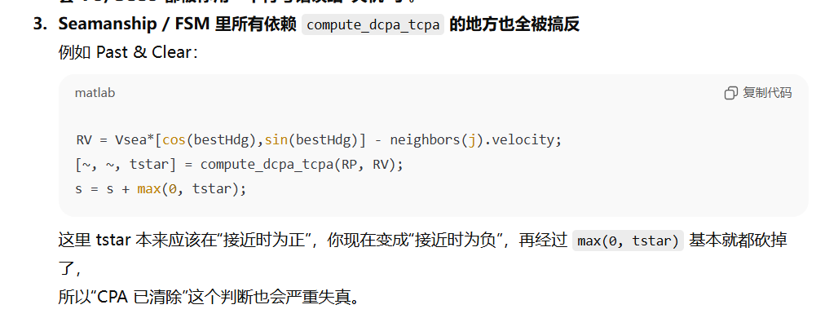

3.修改RV方向问题之后，遇到的问题
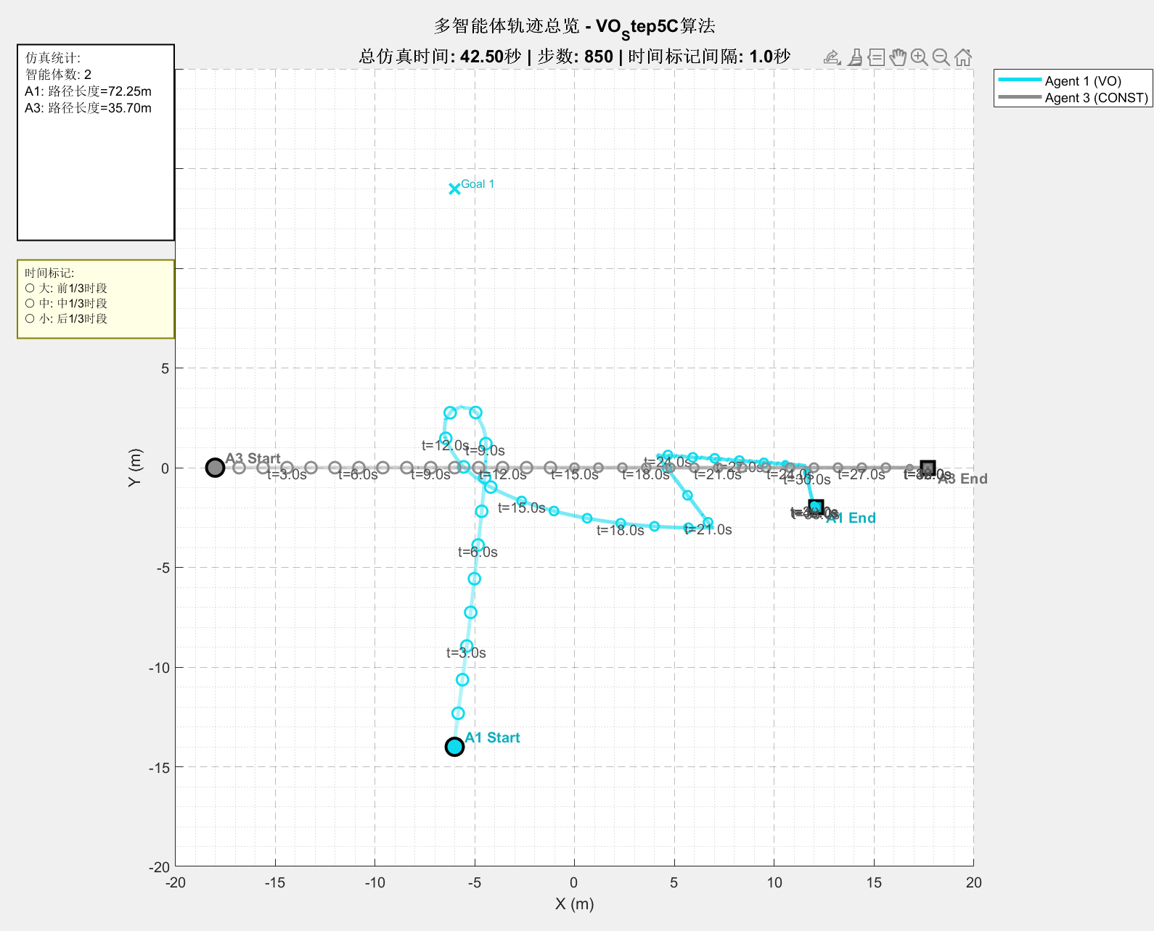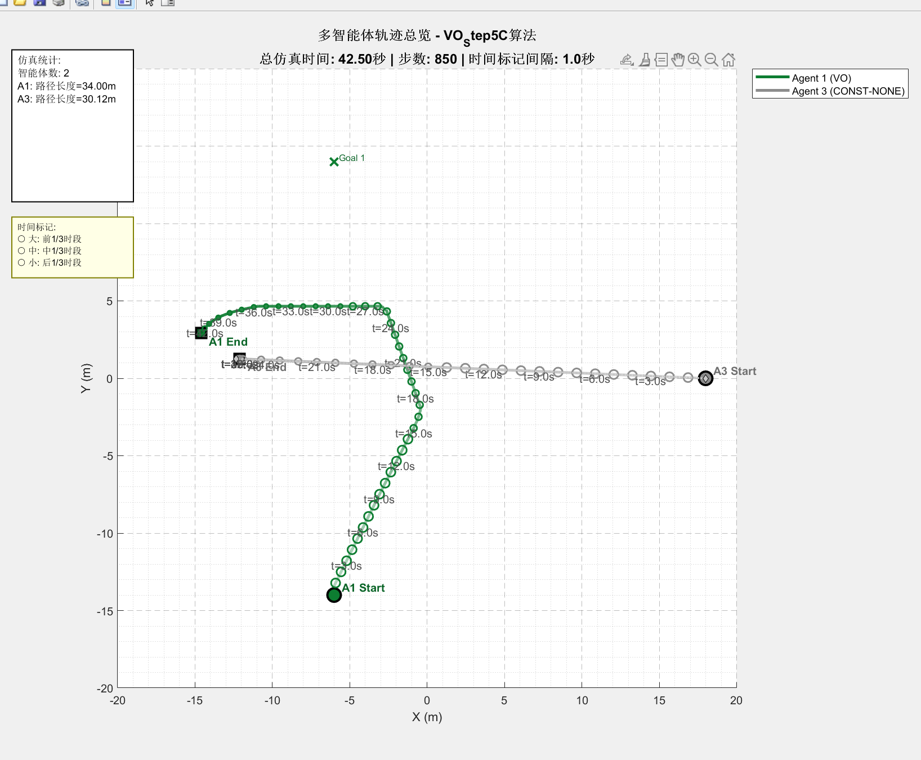
修改点：
1.
驶过让清：
C版在一开始是所有tcpa都为负数，论文中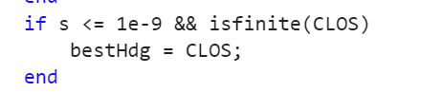
D版：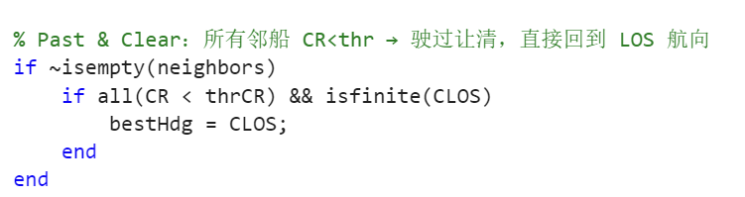
2.进入扩展速度障碍，代价计算改进
C版：后端在可行性检查和 Umulti 里对所有 neighbors 一视同仁，只要在视距内就一直参与 GCCO/代价。
D版：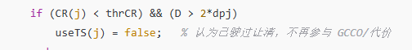，只要风险值小于0.5，且距离大于2倍扩展安全距离，则认为驶过让请，不再参与扩展船舶领域计算。

计算航向偏离
C版：只惩罚“航向角偏离LOS航向的大小”
D版：既考虑偏离（goal-os.position）角度，也考虑偏离基线（goal-start）的距离，
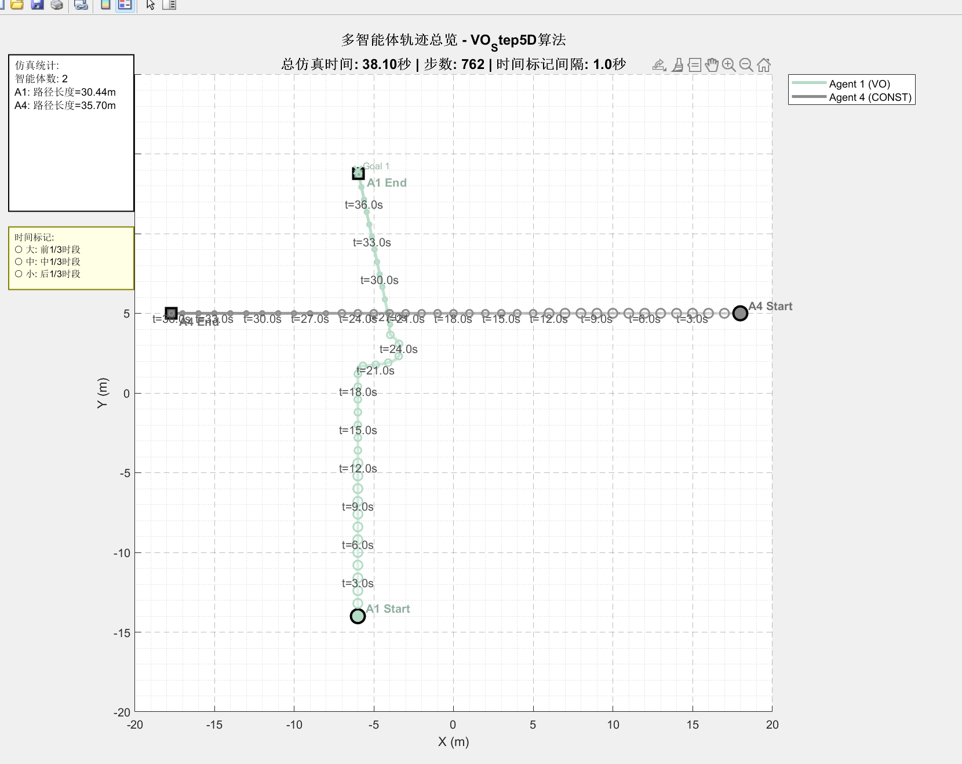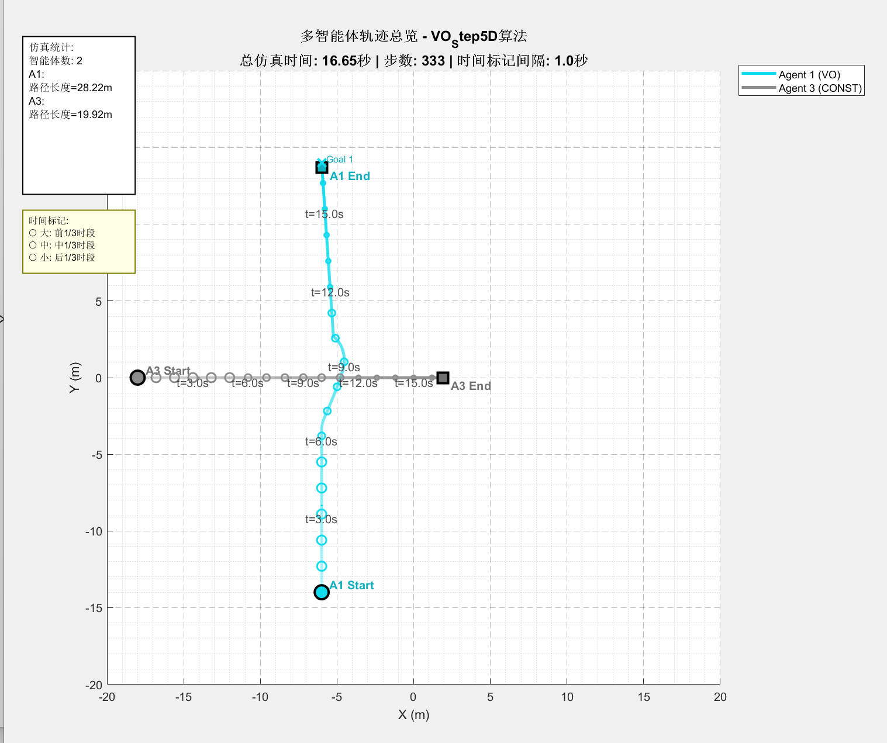
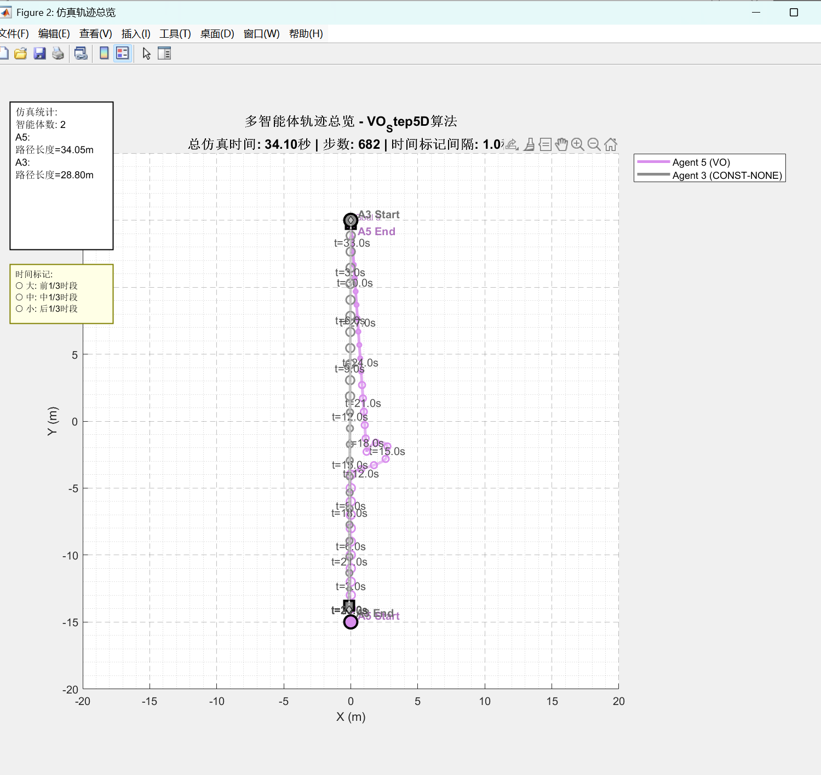

FSM集合的进一步完善
- RV速度的计算
C版：Rvo，Rvopt，RVm(Rvo本应该是TS采取动作之前的相对运动速度，但是我再判断完障碍船变化5度之后取的），导致对协助动作Am还是阻碍动作Rm判断不准
D版：按论文流程，区分三个时间节点的RV
• t = t0：两船都还没动，RVo = V_TS0 − V_OS0
• t = t1：OS 选定 C_opt 并开始避让（但 TS 还没动作），RVopt = V_TS0 − V_OS,opt
• t = t2：TS 又动了一下（变成 Cts1），RAvm = V_TS1 − V_OS,opt
2.观测期设置
C版：没设置观察期，一旦障碍船，dCTS > 5°，计算出是阻碍动作（没有正确区分，肯定是阻碍动作），马上解锁另一侧避让。
D版：设置观测期间，观测是协助动作还是抵消动作
3.目标船速度变化
C版：相邻两帧之差
D版：当前航向OS开始避让时刻TS的航向与现在TS航向之差
- 解除原避碰规则限制
C版：只解除特殊情况船舶的避碰规则限制obs(j).colregsMask
只改了当前 TS 的 colregsMask，其他 TS 仍然保留 build_colregs_mask_paper 的 COLREG 约束 —— 这和论文「remove the COLREGS constrains of all TSs」不一致。
没有一个「全局模式」告诉外层：本帧是处于 Action-1/3/4/5，需要先把所有 COLREG 掩膜清空。
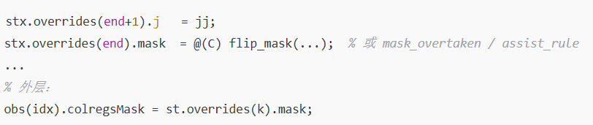
D版：
st加了字段st.colregs_mode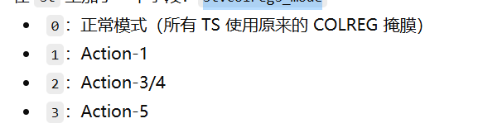
• FSM 返回 st.colregs_mode，告诉外层“本帧处在 Action-1/3/4/5 模式”。
• 外层先把 所有 colregsMask 设成 @(C) true（真·清空），再对「问题 TS」塞入新的几何掩膜。

HIT判断
你现在的实现中，“一旦两船距离 ≤ ds/dp，就认为所有候选速度都属于速度障碍”。
if r0 <= radius, hit=true; ttc=0; return; end

